工程招标代理统计系统操作手册

目录

一、 用户登录和系统主页面介绍 3
1. 用户注册及登录 3
2. 系统页面 5
2.1. 系统登入 5
2.2. 系统主页面 5
二、 功能介绍 7
1. 修改密码 7
2. 统计报表信息填报 7
3. 报表上报 9
4. 审核状态查询 10

用户登录和系统主页面介绍

- 用户注册及登录
  - 打开建筑云在线网站（https://www.jzyzx.com.cn/），点击左下角“工程招标代理统计系统”图片进入系统登录界面。
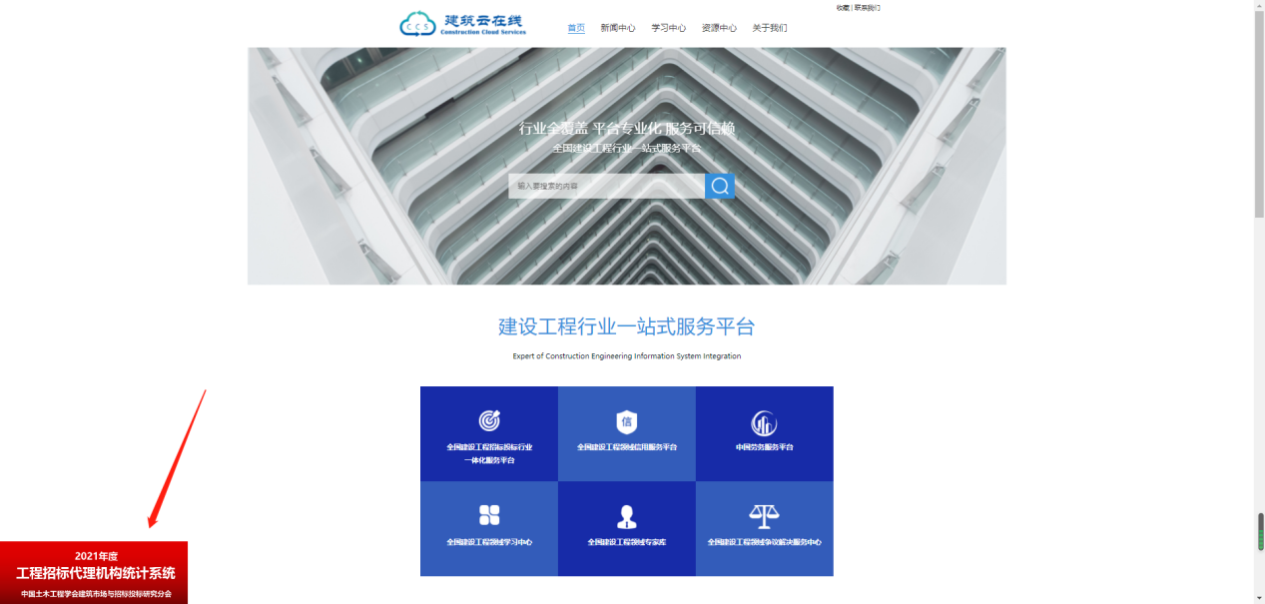
图 1 建筑云在线网站界面

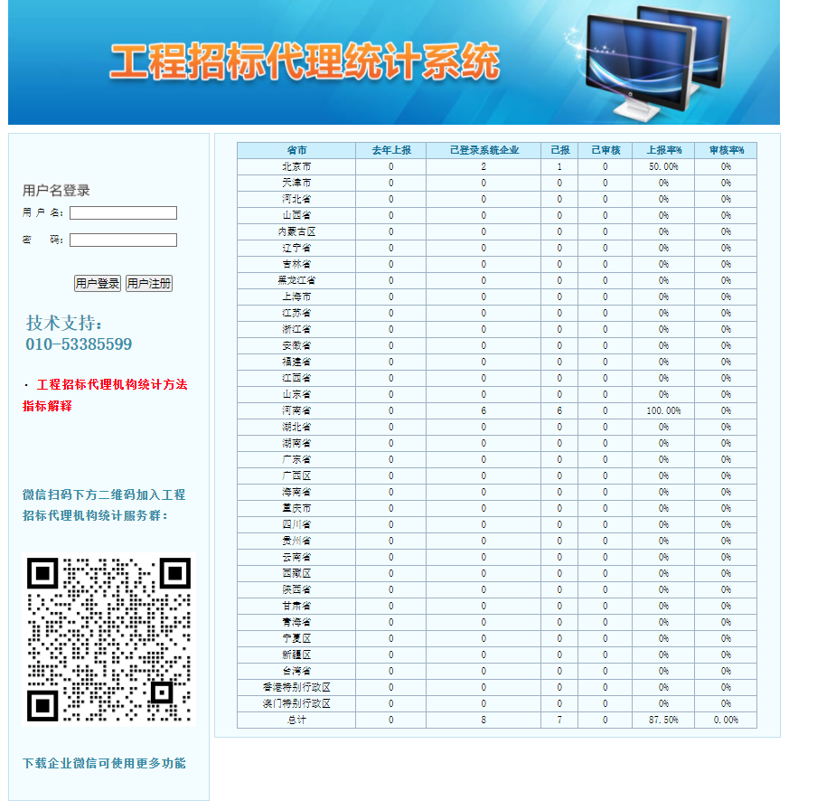
图 2 用户登录界面

  - 已参与过中国土木工程学会建筑市场与招标投标研究分会组织的工程招标代理机构信用评价且在前三批信用评价结果公示名单内的企业无需注册，通过用户名（统一社会信用代码）、默认密码（Aa123456，提示密码不对的企业请尝试统一社会信用代码后六位）直接登录，进入系统后需修改密码；未参与过上述协会组织的工程招标代理机构信用评价的企业首次登录需注册账号，点击“用户注册”填写注册信息后提交注册，通过统一社会信用代码（用户名）登录。
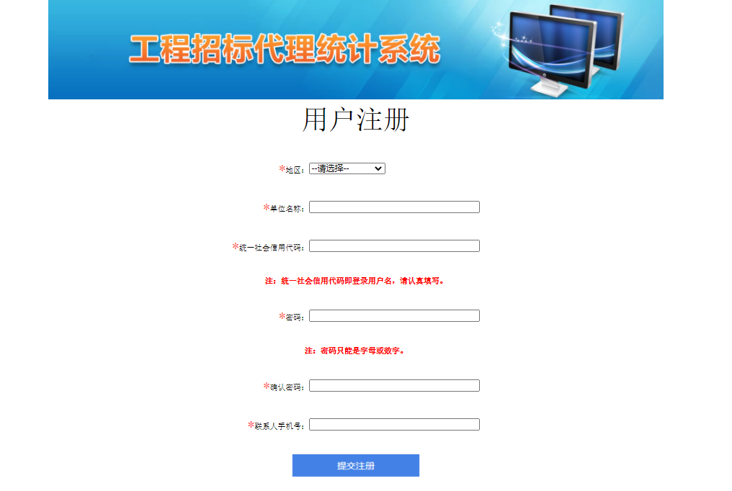
图 3 用户注册界面

注意事项：
1、系统登录用户名默认为“统一社会信用代码”，且不可更改；
2、参与过中国土木工程学会建筑市场与招标投标研究分会组织的工程招标代理机构信用评价且在前三批信用评价结果公示名单内的企业无需注册，首次登录密码默认为Aa123456，提示密码不对的企业请尝试统一社会信用代码后六位。首次登录后需要修改密码；
3、未参与过上述协会组织的工程招标代理机构信用评价的企业首次登录需注册账号。
- 系统页面
  - 系统登入
输入用户名和密码，点击“用户登录”按钮，进入“企业填报信息承诺书”界面，需勾选“已阅读，同意”、下载信息承诺书（打印后法人签字并加盖公章扫描上传）、确认并进入系统，如下图所示：
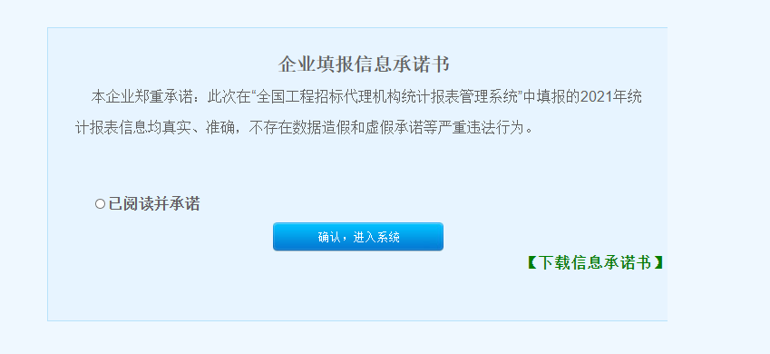
图 4 企业填报信息承诺书

注意事项：点击“确认，进入系统”按钮后，将出现如下图弹窗，请大家仔细阅读后点击确认进行系统填报界面。
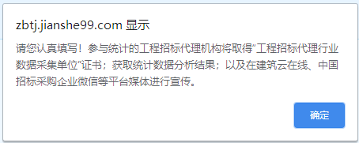
图 5 弹窗提示
  - 系统主页面
登入系统后主界面如下图所示：
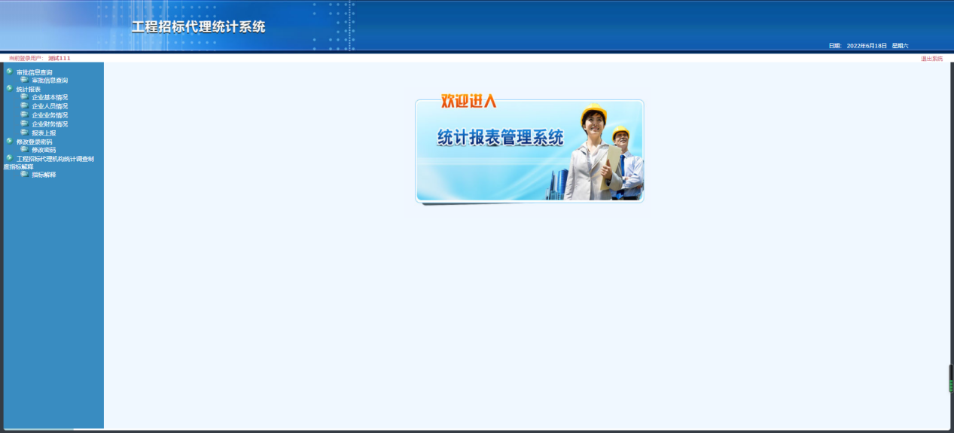
图 6 系统主界面

功能介绍
- 修改密码
需要修改密码的企业点击“修改密码”按钮进入密码修改界面进行密码修改，如下图所示：
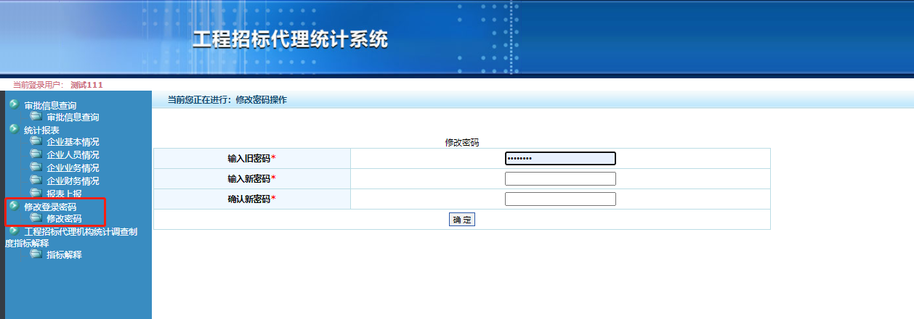
图 7 密码修改
- 统计报表信息填报
统计报表分为企业基本情况、企业人员情况、企业业务情况、企业财务情况四个模块，企业分别点击相应模块进行信息填报，填报界面如下图所示：
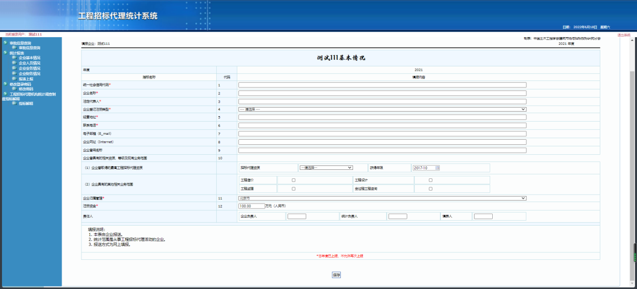
图 8 企业基本情况

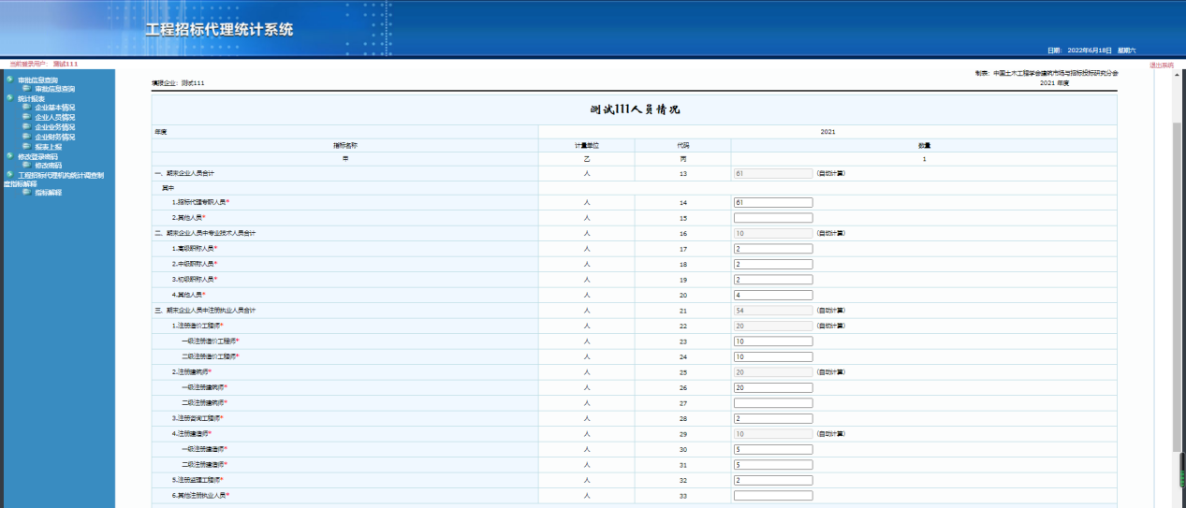
图 9 企业人员情况
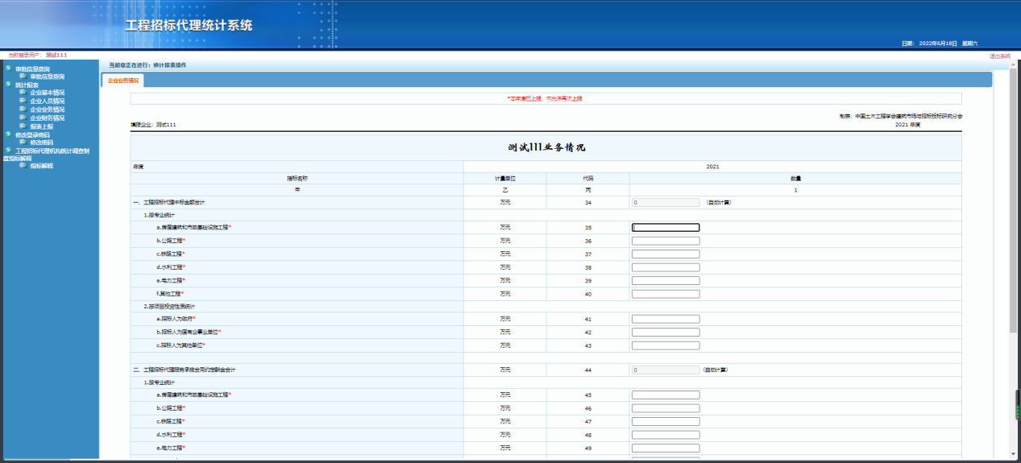

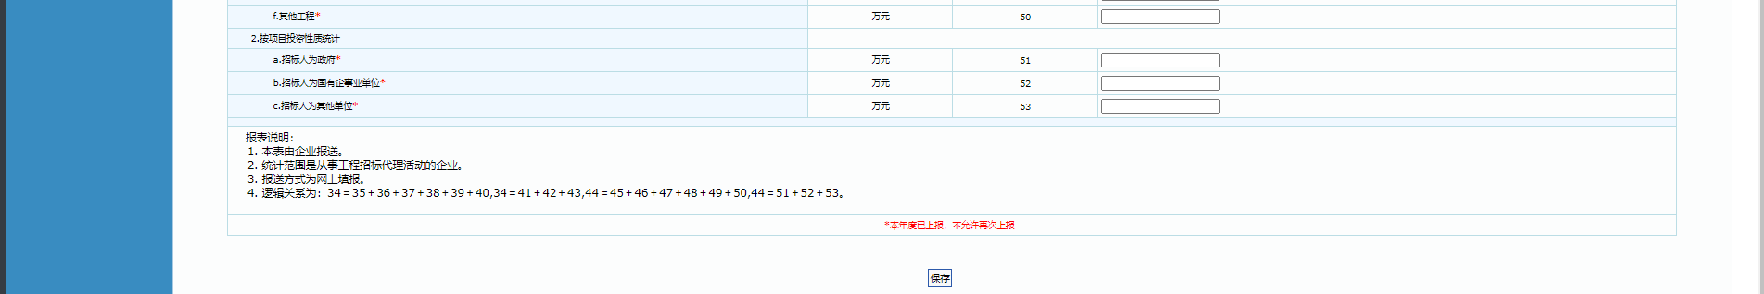
图 10 企业业务情况

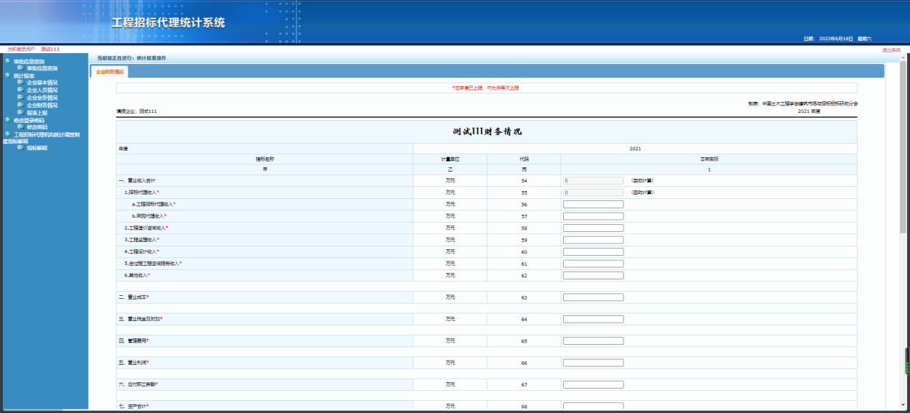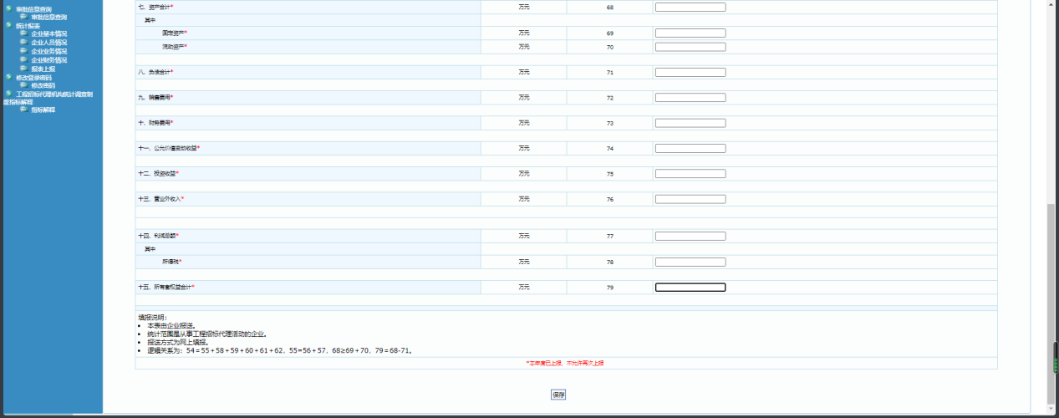
图 11 企业财务情况

注意事项：
- 企业应真实、准确填报相关数据；
- 填报时数据应符合表格下方逻辑关系；
- 所有涉及金额填写的单位均为“万元”；
- 填写完信息需点击表格下方“保存”按钮。

- 报表上报
企业填报完信息后点击左侧功能区“报表上报”按钮，进入上报界面；点击“上传”，并根据提示框要求上传企业填报信息承诺书扫描件（法人签字并加盖公章），点击“确认”按钮上报报表，如下图所示：

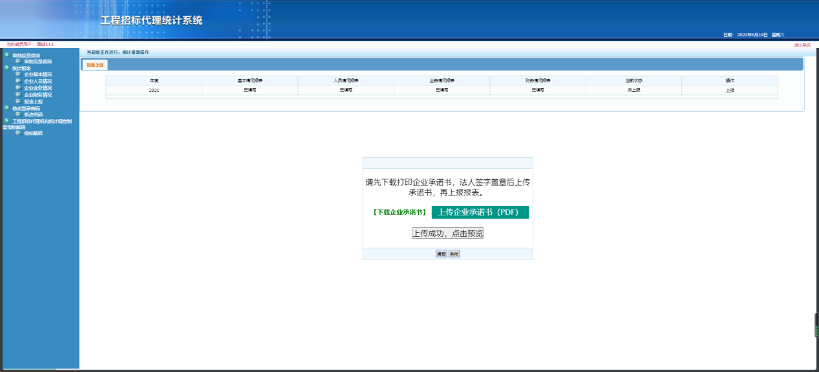

图 12 报表上报

- 审核状态查询
企业报表上报后，可通过点击左侧功能区“报表上报”按钮查看审核状态。在当前状态栏可看到审核状态，点击“查看”即可查看审核意见。如下图所示：
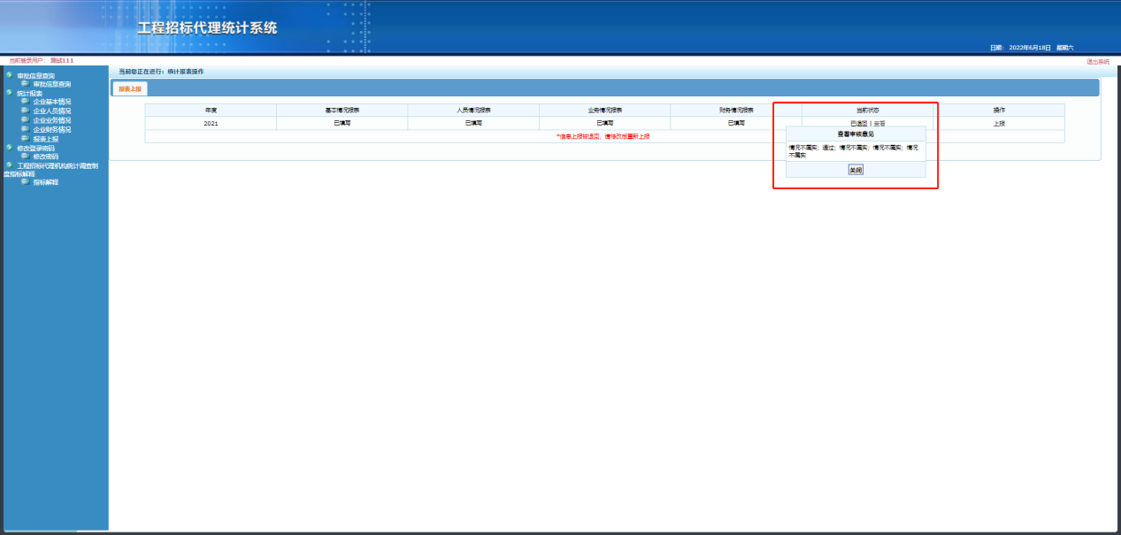
图 13 审核状态查询

